© Центральный банк Республики Узбекистан, 2019

Подготовлено Департаментом денежно-кредитной политики
Вы можете направить Ваши предложения и замечания по адресу:
E-mail: bhamraev@cbu.uz
Тел.: (+998) 71 212-60-22

Содержание

I. Резюме 3
II. Инфляция и инфляционные ожидания 5
Обзор инфляции в I квартале 2019 года 5
Базовая инфляция 11
Инфляционные ожидания 13
III. Денежно-кредитные условия 17
Анализ ликвидности банковской системы 17
Факторы формирования ликвидности 17
Изменение месячной волатильности остатков средств на корреспондентских счётах 18
Структурный анализ ликвидности 19
Анализ межбанковского денежного рынка 20
Динамика денежно-кредитных показателей 21
Операции по регулированию ликвидности 21
IV. Трансмиссионный механизм денежно-кредитной политики 23
Процентный канал. 23
Реальные процентные ставки 23
Кредитный канал. 24
Сберегательный канал. 27
Канал валютного курса. 28
Международные финансовые рынки 28
Реальный и номинальный эффективный курс 29
Анализ внутреннего валютного рынка 29
Влияние обменного курса на инфляцию 30
V. Прогноз 32
Прогноз ликвидности 32
Инфляционные риски и прогноз 34

I. Резюме
Макроэкономическая ситуация в первом квартале 2019 года соответствовала базовому прогнозу Центрального банка. Реальные темпы роста ВВП ускорились по сравнению с соответствующим периодом прошлого года (5,1%) и составили 5,3%.
Ключевыми драйверами экономического роста со стороны спроса, как и в предыдущие периоды, являлись высокий уровень инвестиций в основной капитал (прирост на 29,3% по сравнению с аналогичным периодом 2018 года), подкреплённый, в том числе повышенной кредитной активностью банков, а также умеренно мягкой фискальной политикой и продолжающемся ростом доходов населения.
Со стороны факторов предложения основной вклад в рост ВВП внесли увеличение объёмов промышленного производства на 6,8%, включая рост производства потребительских товаров – на 18,3%, а также строительных работ – на 5,9% и услуг – на 11,1%.
Темпы увеличения кредитования практически не изменились и сохранились на уровне прошлого года. Однако, произошли существенные изменения в структуре роста кредитного портфеля.
В частности, темпы роста кредитов в национальной валюте замедлились почти в 2 раза, с одновременным ускорением роста кредитных вложений в иностранной валюте.
Хотя такая тенденция изменений в структуре кредитного портфеля снимает определённое текущее давление на уровень инфляции и ситуацию на валютном рынке, тем не менее, она создаёт предпосылку для переноса этих рисков на более поздние сроки (среднесрочную и долгосрочную перспективу).
В этих условиях при проведении структурных реформ возрастает необходимость концентрации внимания на вопросах предотвращения возможных негативных последствий быстрого аккумулирования валютных долговых обязательств в экономике.
В целом, сохранение ускоренных темпов кредитования в иностранной валюте, с одной стороны, отражает высокий уровень инвестиционного спроса в экономике, с другой – указывает на неполную задействованность канала прямых иностранных инвестиций и рынка капитала по привлечению инвестиционных ресурсов, что оказывает определённую нагрузку на банковскую систему.

Исполнение государственного бюджета в I квартале с дефицитом в 1,1 трлн. сум в целом обеспечили умеренно мягкие условия фискальной политики, при этом покрытие дефицита за счёт выпуска государственных ценных бумаг и внешних заимствований смягчили его инфляционное давление.
Уровень инфляции формировался под воздействием частичной реализации рисков и сезонных факторов изменения цен, приведённых в базовом прогнозе, и составил 13,6% годовых, находясь на нижней границе прогнозного коридора13,5-15,5%.
Сохранение уровня инфляции в пределах прогнозных значений, рост предложения товаров и услуг на внутреннем рынке, а также стабильность обменного курса национальной валюты послужили снижению краткосрочных и среднесрочных инфляционных ожиданий.
Интервенции Центрального банка на внутреннем валютном рынке, выпуск в обращение государственных ценных бумаг, а также депозитные аукционы Центрального банка дали возможность стерилизации избыточной ликвидности в банковской системе и способствовали поддержанию в экономике положительных реальных процентных ставок.
Сохранилась устойчивая тенденция роста сберегательной активности. В первом квартале 2019 года объём срочных депозитов физических лиц вырос на 19,2%, юридических лиц – на 13,2%.
Во внешнеэкономических условиях не наблюдалось существенных изменений. Продолжение интенсивного роста инвестиций в основной капитал, увеличение притока инвестиционных ресурсов из внешних источников заимствований продолжают отражаться на сравнительно высоком уровне импорта оборудования, что, в свою очередь, будет влиять на сохранение отрицательного сальдо счёта текущих операций платёжного баланса.
Центральный банк сохраняет базовый прогноз роста экономики на уровне 5,2-5,4%. Ключевыми факторами роста экономики остаются высокий уровень инвестиций, подкреплённый увеличением объёмов освоения иностранных кредитных линий и умеренно мягкой фискальной политикой, дальнейшим повышением уровня доходов населения, в том числе положительной динамикой трансграничных денежных переводов.

II. Инфляция и инфляционные ожидания

Обзор инфляции в I квартале 2019 года
В целом, в течение I квартала 2019 года уровень инфляции был ниже ожидаемого и формировался под воздействием сезонных факторов со стороны предложения отдельных видов продовольствия, расширения налогооблагаемой базы НДС и небольшого ослабления национальной валюты.
По данным Государственного комитета по статистике
к концу марта 2019 года квартальная инфляция, рассчитанная по индексу потребительских цен, составила 4,3%, что ниже на 0,6 п.п. по сравнению с январем-мартом 2018 года (рис. 1).
Основным «драйвером» инфляции, как и в предыдущие годы, стал рост цен на продовольственные товары, вклад которого в квартальную инфляцию составил 2,8 п.п. При этом, вклад непродовольственных товаров существенно снизился до 1 п.п., а вклад услуг был равен 0,5 п.п.
Рис. 1
Сопоставление изменения ИПЦ и его структуры
в первых кварталах 2017-2019 годов
а) изменение к началу года | б) вклад в ИПЦ
Источник: расчёты Центрального банка на основе данных Государственного комитета по статистике.
В I квартале 2019 года годовые показатели инфляции, после значительного снижения в январе, имели тенденцию плавного роста в феврале и марте.
Так, если в январе 2018 года годовая инфляция снизилась на
1,3 п.п. и составила 13%, то к концу марта поднялась до 13,6%.
Снижению инфляции в январе текущего года способствовала стабилизация цен во всех основных группах товаров и услуг. К марту вклад продовольственных товаров и услуг в изменение ИПЦ восстановил значение декабря 2018 г. (6,5 п.п. и 3,4 п.п. соответственно), тогда как вклад непродовольственных товаров сократился до 3,6 п.п. (рис. 2).
Рис.2
Динамика годового изменения ИПЦ и его структуры
(к соответствующему месяцу предыдущего года)
Источник: расчёты Центрального банка на основе данных Государственного комитета по статистике.
В последние два года наибольший прирост цен наблюдался в группе продовольственных товаров (53,6%), а прирост цен на непродовольственные товары и тарифов на услуги был сравнительно умеренным (34,3% и 29,1% соответственно) (рис.3).
Это указывает, что ранее цены на некоторые продовольственные товары были занижены и в результате либерализации восстановили свои рыночные уровни. Также цены на продовольственные товары были подвержены высокому уровню воздействия сезонности.
Инфляция в секторе услуг имеет «догоняющий» характер, в основном, за счёт выравнивания заработных плат в этом секторе к уровню сектора производства торгуемых товаров.
Дальнейшее расширение влияния данного эффекта может продолжиться в ближайшие кварталы.
Вместе с тем, влияние расширения налогооблагаемой базы НДС на ценовую динамику оценивается как умеренное и ожидается его сохранение в ближайшей перспективе. Также, в рассматриваемом периоде большинство регулируемых цен и тарифов сохранились неизменными.
Рис. 3
Динамика изменения годового ИПЦ, продовольственных,
непродовольственных цен и тарифов на услуги
а) к соответствующему месяцу предыдущего года | б) к декабрю 2016 г.
Источник: расчёты Центрального банка на основе данных Государственного комитета по статистике.

Продовольственная инфляция
Продовольственная инфляция в годовом выражении, в январе достигнув своего минимального значения за последние два года, в феврале-марте возросла, и к концу периода зафиксировалась на уровне 15,3%, что на 0,4 п.п. выше декабрьского показателя. В данный период цены на продовольственные товары продолжили расти из-за увеличения вклада прироста цен на плодоовощную продукцию, хлебопродукты, мясные и молочные продукты, а также цен в секторе общественного питания (рис. 4).
Проинфляционное влияние на цены плодоовощной продукции оказали такие факторы как рост затрат на выращивание и хранение, сокращение зимних запасов и экспорт. В частности, в I квартале 2019 года наиболее заметно ускорились темпы роста цен на помидоры, капусту, лук и морковь, тогда как цены на картофель и цитрусовые оставались относительно стабильными.
Удорожание мясопродуктов, молочной продукции и хлебопродуктов было обусловлено дальнейшей подстройкой внутреннего предложения к спросу. Вместе с тем, рост цен на мясные полуфабрикаты и молочную продукцию, был обусловлен изменениями в налогообложении. Напротив, расширение внутреннего производства мяса птицы и яиц, особенно в домашних условиях, способствовало сдерживанию роста цен на данные продукции.
Кроме того, давление на повышение цен хлебопродуктов, мясной и молочной продукции оказывало увеличение затрат производителей, обусловленное ростом цен на энергоносители и удорожанием фуражного зерна, связанного с повышением мировых и внутренних цен на зерновую продукцию.
Рис. 4
Динамика продовольственной инфляции и её структуры
(в %, к соответствующему месяцу предыдущего года)
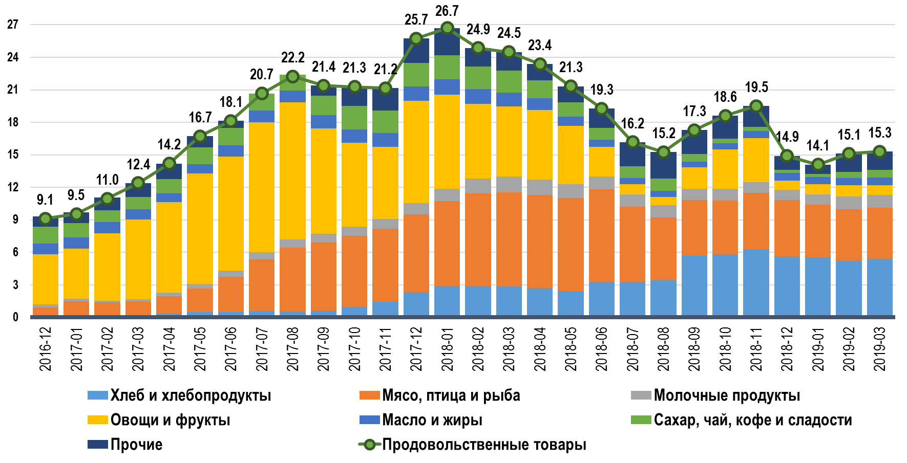
Источник: расчёты Центрального банка на основе данных Государственного комитета по статистике.

Среди других продовольственных товаров значительный рост цен отмечался на кондитерские товары, соки и общественное питание, что во многом обусловлено внедрением нового механизма НДС.

Непродовольственная инфляция
Повышение годовых темпов роста цен на непродовольственные товары в I квартале было умеренным. Так, непродовольственная инфляция снизилась с 12,5% в декабре прошлого года до 10,4% в марте, благодаря сокращению вклада таких основных компонентов, как строительные материалы и одежда (рис. 5). Общее проинфляционное давление на непродовольственные товары формировалось на фоне налоговой реформы, повышения импортных пошлин и цен на энергоресурсы.
Рис. 5
Динамика непродовольственной инфляции и её структуры
(в %, к соответствующему месяцу предыдущего года)
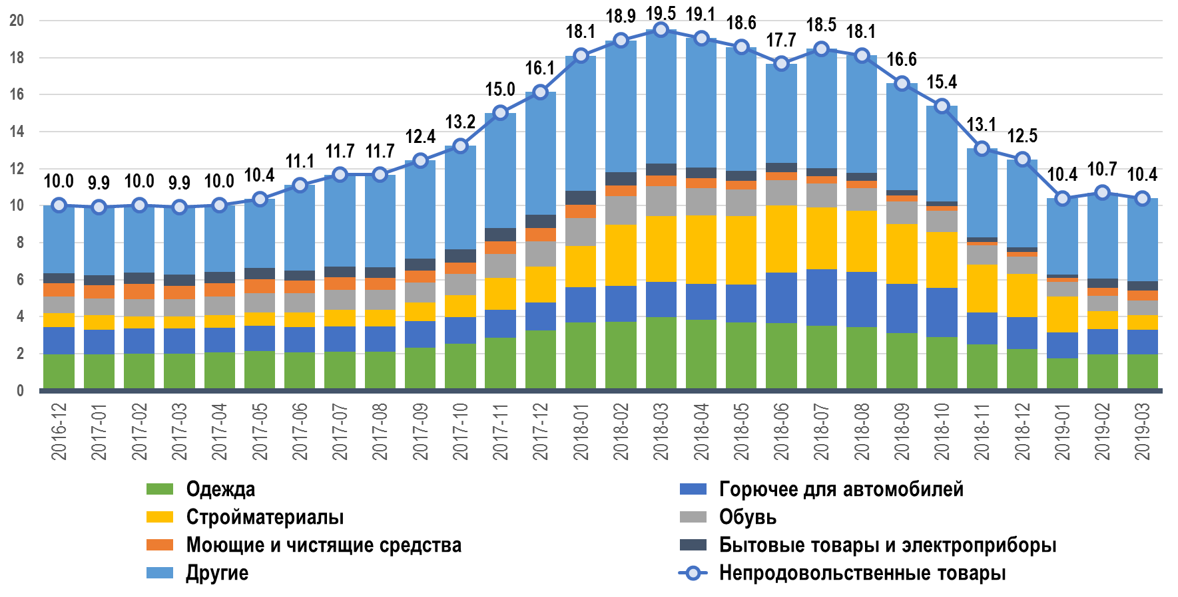
Источник: расчёты Центрального банка на основе данных Государственного комитета по статистике.

В годовом выражении увеличение цен в основных группах непродовольственных товаров было ниже, чем инфляция, а наиболее высокими темпами росли цены на печатные издания, средства связи, а также моющие и чистящие средства.
Следует отметить, что в течение I квартала цены на строительные материалы и топливо для автомобилей сохранялись на уровне декабря предыдущего года.
Вместе с тем, сохраняются риски повышения цен на строительные материалы, в связи с традиционным расширением объёмов строительных работ во II и III кварталах. При этом, увеличение объёмов и диверсификация внутреннего производства строительных материалов, также их беспрепятственный импорт будут играть важное значение в сдерживании темпов роста цен на данную группу товаров.
Снижению непродовольственной инфляции также послужила стабилизация предложения данных товаров на внутреннем рынке, как со стороны отечественных производителей, так и импорта, улучшение условий конкуренции и умеренная волатильность курса национальной валюты.
В перспективе основными рисками роста цен на непродовольственные товары будут оставаться повышение цен на энергоресурсы. Кроме того, в I квартале сдержанная динамика спроса и конкуренция за долю рынка не позволили производителям и торговым предприятиям быстро перенести эффект расширения базы НДС в цену. С учётом этих факторов в ближайшие месяцы, также могут проявиться отложенные эффекты изменений налогообложения, в особенности в ценах товаров местного производства.
Инфляция услуг
Годовая инфляция услуг снизившись в январе до 14,9%, в марте поднялась до 15,7%. В частности, в I квартале среди услуг значительно подорожали бытовые услуги, услуги связи, отдыха, спорта и образования (рис. 6).
Рис. 6
Динамика сервисной инфляции и её структуры
(в %, к соответствующему месяцу предыдущего года)
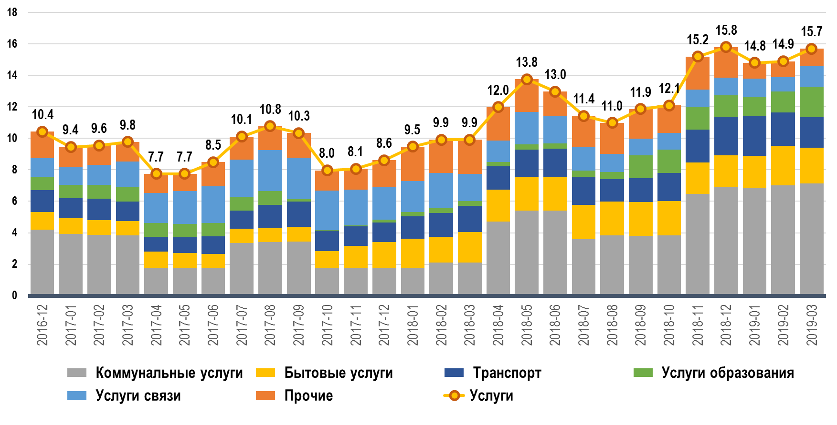
Источник: расчёты Центрального банка на основе данных Государственного комитета по статистике.
Следует отметить, что в данном периоде регулируемые цены на жилищно-коммунальные услуги остались без существенных изменений. При этом сохраняется влияние повышения тарифов коммунальных услуг в ноябре 2018 года на годовую инфляцию в сфере услуг.
Рыночные услуги (в частности бытовые) постепенно индексируются, подстраиваясь под рост затрат на оплату труда, налоги и энергоресурсы.
В марте проявилось отложенное повышение стоимости обучения в высших учебных заведениях страны, связанное с увеличением размеров минимальной заработной платы с 1 ноября 2018 года.
Кроме того, в рассматриваемом периоде заметно подорожали услуги связи (абонентская плата за стационарный телефон), также услуги по отдыху и туризму.

Базовая инфляция
К концу I квартала 2019 года вклад базовой инфляции, т.е. инфляции без учёта изменений сезонных и регулируемых цен,
в годовой прирост ИПЦ сохранился на уровне 9,1 п.п. без существенного изменения по сравнению с показателями декабря 2018 года (рис. 7).
Рис. 7
Динамика базовой инфляции и регулируемых цен
а) вклад в ИПЦ, в % | б) к соответствующему месяцу предыдущего года, в %
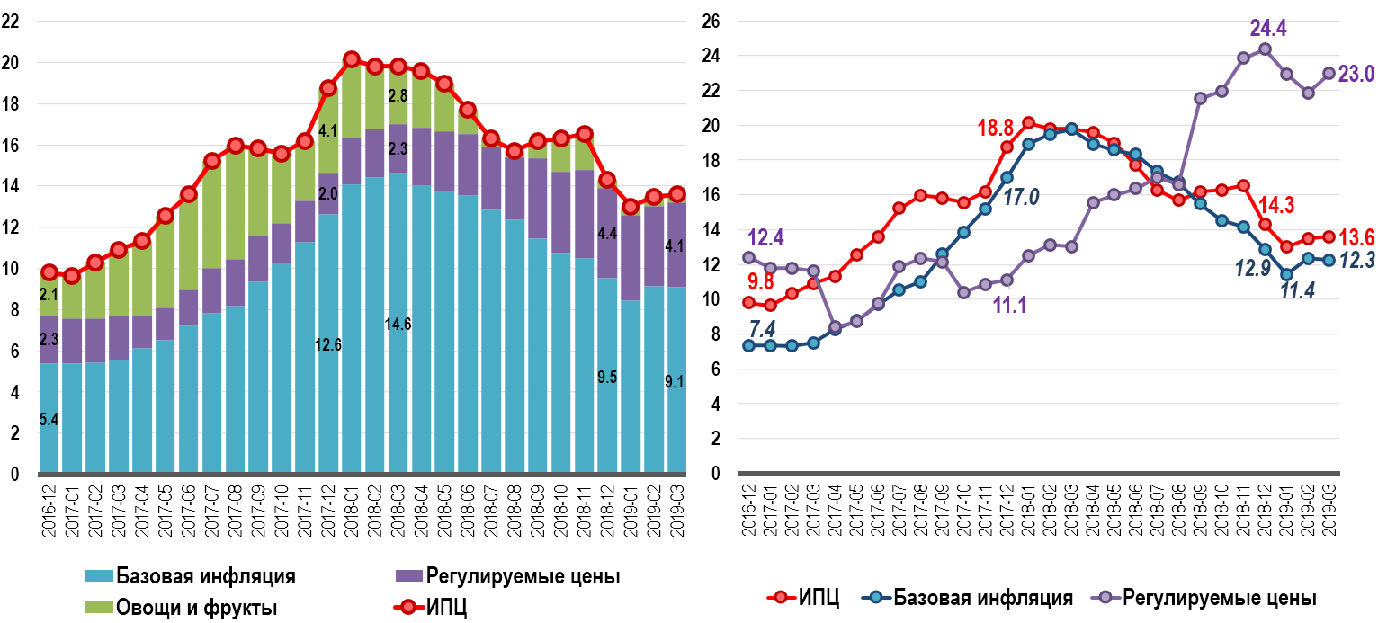
Источник: расчёты Центрального банка на основе данных Государственного комитета по статистике.
В январе годовая базовая инфляция, достигнув своего минимального значения (11,4%) за последние 12 месяцев сменила свой тренд, и с февраля начала повышаться. К марту её уровень составил 12,3%.
Рис. 8
Динамика показателей инфляции, базовой инфляции
и изменения обменного курса
(к предыдущему месяцу, в %)
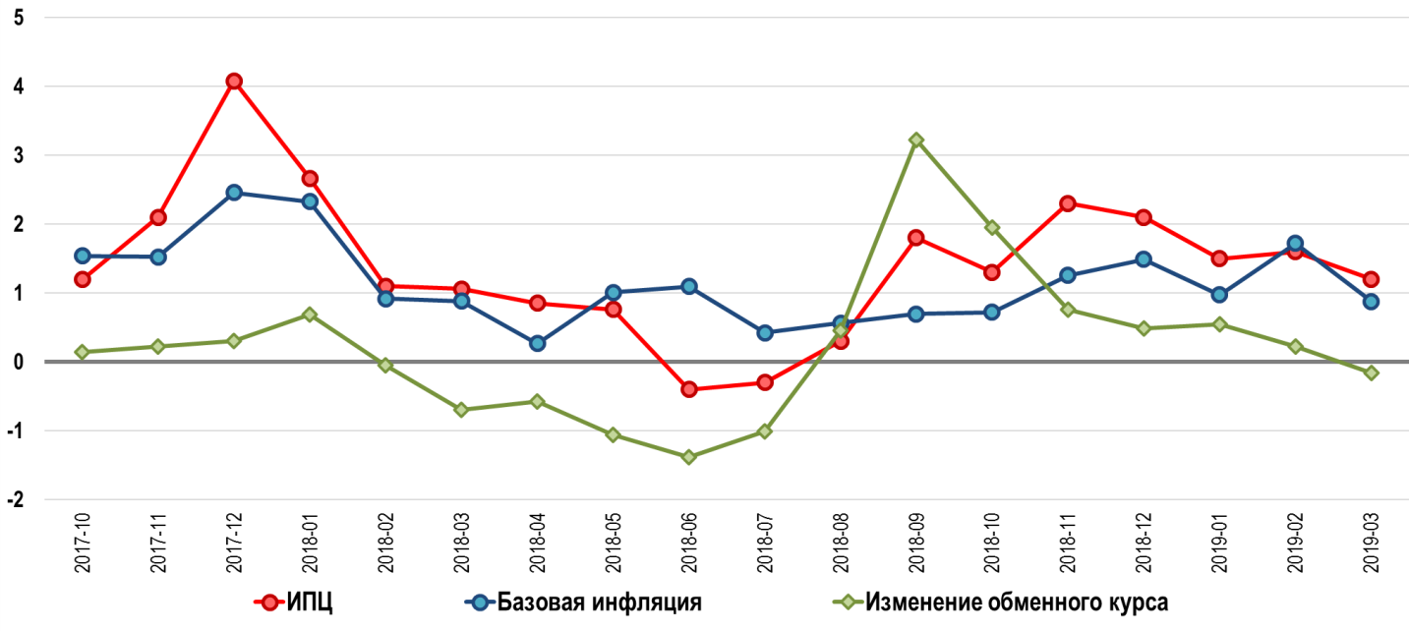
Источник: расчёты Центрального банка на основе данных Государственного комитета по статистике.
Рост базовой инфляции характеризовался инфляцией издержек (cost-push inflation), при сохранении совокупного спроса без существенных изменений. Этот факт в большей степени объясняется усилением влияния немонетарных факторов на цены. При этом, прямое влияние изменения обменного курса национальной валюты на компоненты базовой инфляции было незначительным.
Как и ожидалось, рост уровня оплаты труда, повышение цен на энергоресурсы в ноябре 2018 года, вместе с изменениями в налогообложении, сформировали инфляционное давление на товары отечественного производства.
При этом, в I квартале 2019 года эффект переноса повышения затрат на цены был более умеренным, чем предполагалось. Учитывая это, реализация существенной части отложенных эффектов от расширения базы НДС и изменения импортных пошлин на темпы роста потребительских цен может растянуться во времени.

Рис. 9
Динамика изменения базовой инфляции и её структуры
(в %, вклад в базовую инфляцию)
а) вклад в годовое изменение | б) доля групп товаров и услуг в базовой инфляции в I квартале 2019 г.

Источник: расчёты Центрального банка на основе данных Государственного комитета по статистике.

Кроме того, в следующем квартале основными факторами, формирующими базовую инфляцию, станут косвенное влияние повышения регулируемых цен, в частности, жилищно-коммунальных услуг, высокий инвестиционный спрос и импортируемая инфляция.

Инфляционные ожидания
По итогам I квартала 2019 года инфляционные ожидания бизнеса и населения, после роста в январе, имели плавно снижающийся тренд. При этом, индексные показатели среднесрочных инфляционных ожиданий остаются выше краткосрочных ожиданий, что в свою очередь, указывает на сохранение среди респондентов опасений по росту цен в среднесрочной перспективе (рис. 10).
Следует отметить увеличение среди респондентов тех, кто ощутил инфляцию на незначительном уровне. Одним из основных положительных факторов стабильности цен респонденты указали увеличение объёмов местного производства и насыщение внутреннего рынка.
Рис. 10
Динамика индекса среднесрочных инфляционных ожиданий
а) население | б) субъекты предпринимательства
Источник: расчёты Центрального банка на основе результатов опросов.
Несмотря на относительную стабильность тарифов на коммунальные услуги, обменного курса национальной валюты и уровня оплаты труда в течение I квартала 2019 года, население и предприниматели отмечали их в качестве основных факторов способствовавших росту цен.
Это вызвано высокой чувствительностью населения и предпринимателей к изменениям данных факторов, что в свою очередь указывает на необходимость обеспечения устойчивости этих факторов в долгосрочной перспективе для укрепления доверия экономических агентов.
Также, количественные оценки показывают, что уровень ощущаемой населением и субъектами предпринимательства инфляции значительно снизился по сравнению с соответствующим периодом прошлого года, но остаётся выше инфляционных ожиданий, то есть респонденты ожидают замедление темпов прироста потребительских цен в среднесрочной перспективе.
Вместе с тем, разница между оценками ощущенной и ожидаемой инфляции, по сравнению с показателями прошлого года, значительно сократилась, что указывает на постепенное ослабевание инфляционных шоков структурных реформ 2017-2018 годов и снижение уровня инфляции (рис. 11).

Рис. 11
Динамика ощущаемой и ожидаемой инфляции
(медианные оценки, в %)
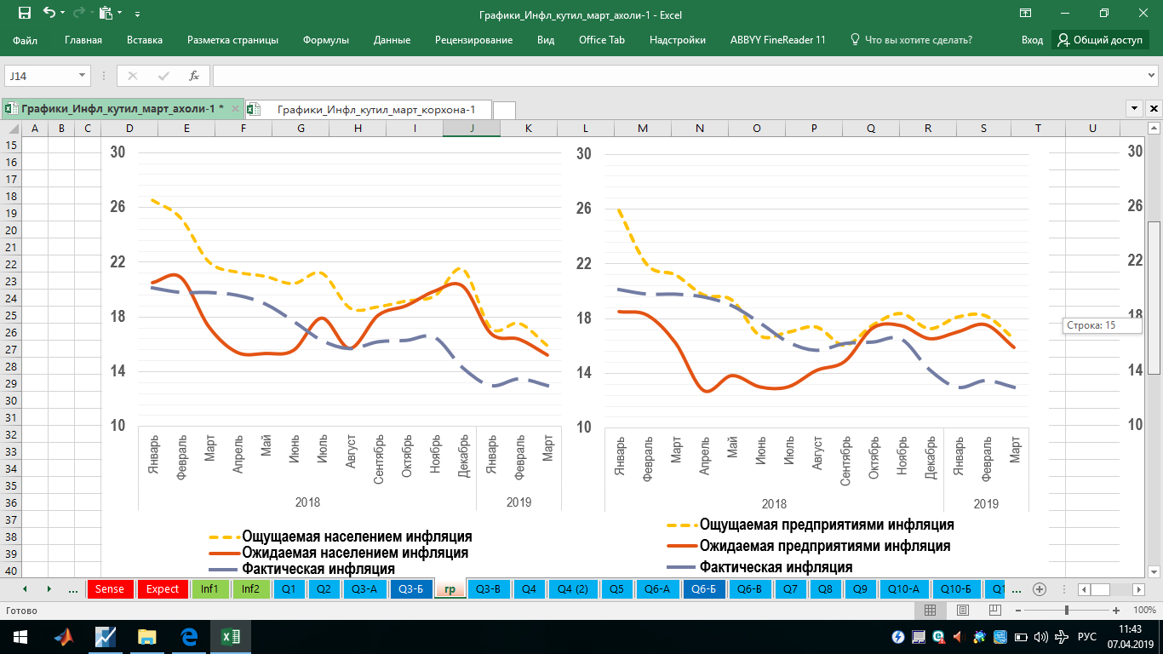
Источник: расчёты Центрального банка на основе результатов опросов.

При этом, возможен определённый рост инфляционных ожиданий населения и бизнес-субъектов в будущем, связанный с повышением тарифов на энергоресурсы до конца 2019 года.
Данные мониторинга фактической, ощущенной и ожидаемой инфляций указывают на адаптивную природу инфляционных ожиданий. То есть, экономические агенты прогнозируют уровень будущей инфляции в основном исходя из выводов предыдущего периода (backward looking). Так, незаякоренность инфляционных ожиданий, повышает волатильность ожиданий в зависимости от текущего состояния экономических условий и создаёт предпосылки для возникновения вторичных эффектов на инфляцию.
Следовательно, с целью заякоривания инфляционных ожиданий возникает необходимость создания основ для перехода из адаптивного характера (backward looking) ожиданий экономических агентов к вперёд смотрящему (forward looking). Для этого, в первую очередь, необходимо повысить предсказуемость будущих экономических тенденций и развития, касающиеся так или иначе уровня цен в среднесрочном горизонте.
В частности, важную роль играет доступность информации о дальнейших изменениях цен на энергоресурсы, минимального размера заработной платы, а также прогнозы и ориентиры основных экономических показателей и ряда других факторов.
Кроме того, требуется обеспечить информирование экономических агентов о правилах, требованиях и их предстоящих изменениях в сферах экспорта и импорта, регулирования бюджетного дефицита, регулирования экономической деятельности и налогообложения.
Постепенное освещение, вышеуказанных показателей и норм на более длительный период, а также их соблюдение будут служить основой для закрывания инфляционных и экономических ожиданий, а также повышения уверенности экономических агентов на долгосрочную перспективу.

III. Денежно-кредитные условия

Анализ ликвидности банковской системы
В рамках перехода к инфляционному таргетированию Центральный банк особое внимание уделяет операционной цели – регулированию ликвидности банковской системы. Учитывая, что уровень ликвидности отражается на процентных ставках межбанковского рынка, приближение данных ставок к ставке рефинансирования является одной из основных задач в регулировании ликвидности.

Факторы формирования ликвидности
В I квартале 2019 года общий объём ликвидности в банковской системе снизился с 5,4 трлн. сум до 4,7 трлн. сум или на 13%. Среднемесячный остаток на корреспондентских счётах коммерческих банков в Центральном банке за этот период составил 3,8 трлн. сум, что на 2,4 трлн. сум меньше по сравнению со среднемесячным остатком в 2018 году.
Рис. 12
Факторы формирования ликвидности банковской системы
Источник: расчёты Центрального банка
Чистое влияние изменения остатка средств на счётах Правительства на ликвидность носило снижающий характер, уменьшив её уровень на 605 млрд. сум. В частности, выпуск государственных ценных бумаг привел к изъятию из банковской системы 186 млрд. сум.
Операции Центрального банка по регулированию ликвидности (кредитование Центральным банком коммерческих банков и проведение депозитных аукционов), в целом, были факторами, понижающими ликвидность. При этом, если погашение коммерческими банками кредитов Центрального банка уменьшило ликвидность банковской системы на 454 млрд. сум, то возврат Центральным банком депозитов коммерческих банков, увеличил ликвидность на сумму
227 млрд. сум.
Кроме того, валютные интервенции Центрального банка абсорбировали ту ликвидность, которая возникла при покупке золота, обеспечивая, таким образом, нейтральность золотовалютных операций.
Вклад изменения объёмов обязательных резервов коммерческих банков в Центральном банке в снижение ликвидности составил
73 млрд. сум, тогда как сокращение объёма наличных денег в обращении повлияло на увеличение ликвидности на 323 млрд. сум (рис. 12).

Изменение месячной волатильности остатков средств на корреспондентских счётах
Оптимизация факторов формирования месячной ликвидности послужила снижению волатильности среднедневной ликвидности (равное распределение расчётов по операциям с драгоценными металлами по неделям) в IV квартале 2018 года и I квартале 2019 года.
Рис. 13
Динамика волатильности ликвидности в течении недели
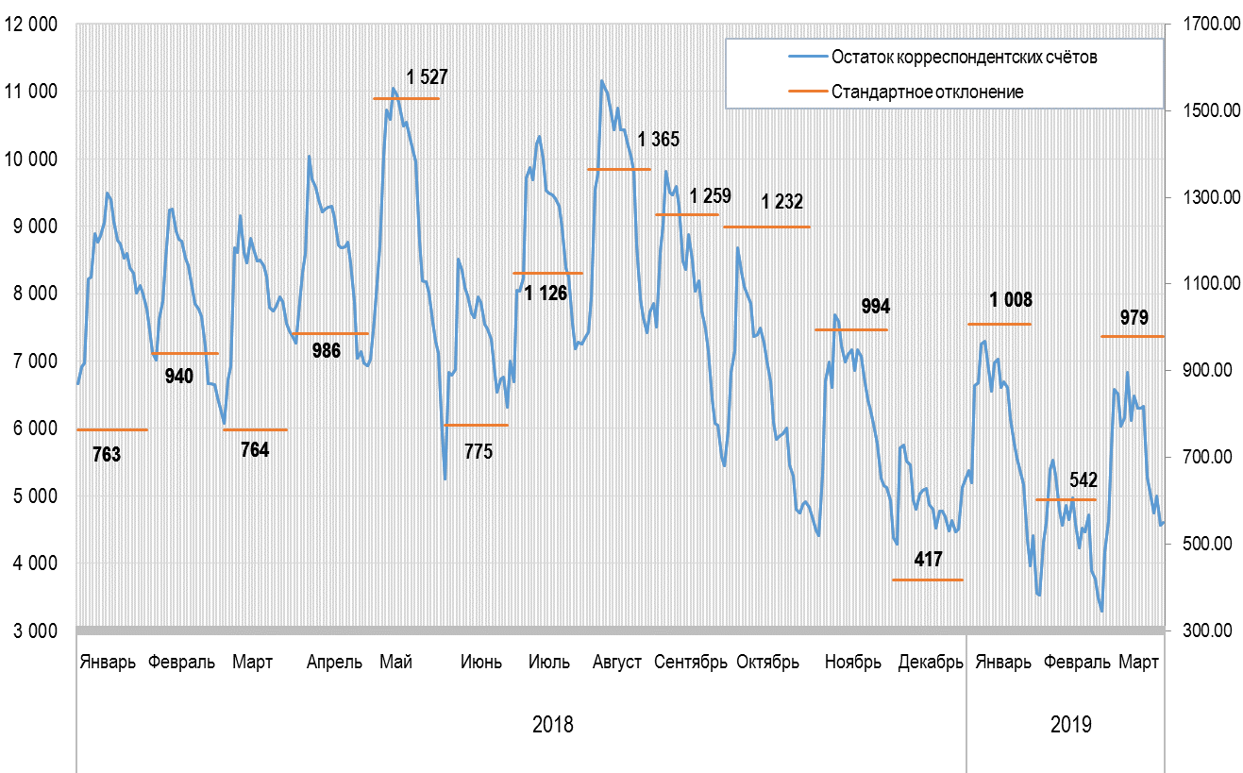
Источник: расчёты Центрального банка
В частности, если в августе-октябре 2018 года уровень стандартного отклонения от среднего объёма средств корреспондентских счётов составил 1,2 трлн. сум, то в последние два квартала стандартное отклонение было 1 трлн. сум и ниже (рис. 13).
Кроме того, в последних двух кварталах разница между максимальным и минимальным значением остатка средств на корреспондентских счётах в течение месяца также снижалась.
Снижение месячной волатильности создаёт хорошие условия для мониторинга, анализа и прогнозирования ликвидности, а также принятия решений по эффективному применению монетарных операций Центрального банка.

Структурный анализ ликвидности
В I квартале 2019 года уровень ликвидности в банковской системе был выше оптимального, и излишняя ликвидность составляла в среднем 27%(рис. 14).
Рис. 14
Уровень излишней ликвидности в банковской системе
Источник: расчёты Центрального банка
Сохранение общей ликвидности выше оптимального значения, в основном, обусловлено притоком дополнительных денежных средств в банки в рамках целевых государственных программ.
Распределение ликвидности среди банков
(микроанализ)
На основе анализа состояния, динамики и дифференциации ликвидности в разрезе отдельных банков, были оценены тенденции формирования их ликвидности и финансовой стабильности.
Основная часть общей ликвидности приходится на долю банков, входящих в 75 процентильную группу.
Колебание волатильности ликвидности также происходит за счёт изменения остатков корреспондентских счётов банков 75 процентильной группы. Эти же банки активно участвуют в монетарных операциях Центрального банка.
Доля банков, входящих в 25 процентильную группу, является относительно меньшей в общем объёме ликвидности и на их корреспондентских счётах наблюдалась относительно низкая волатильность.

Анализ межбанковского денежного рынка
Оборот межбанковского денежного рынка за январь-март 2019 года был значительно меньше, чем в предыдущих периодах и в среднемесячном значении составил 745 млрд. сум. В I и IV квартале 2018 года данный показатель составлял 1,14 тлрн. сум и 1,2 трлн. сум соответственно.
В частности, в данном периоде уровень соотношения оборота корреспондентских счётов к их остаткам в банках с государственной долей вырос до 60 % (в соответствующем периоде 2018 года – 35%), а в частных банках остался практически неизменным (62%).
Средневзвешенные процентные ставки денежного рынка в течение 1 квартала 2019 года находились на уровне 14,6-14,7%.
Рис. 15
Динамика межбанковского денежного рынка и процентные ставки
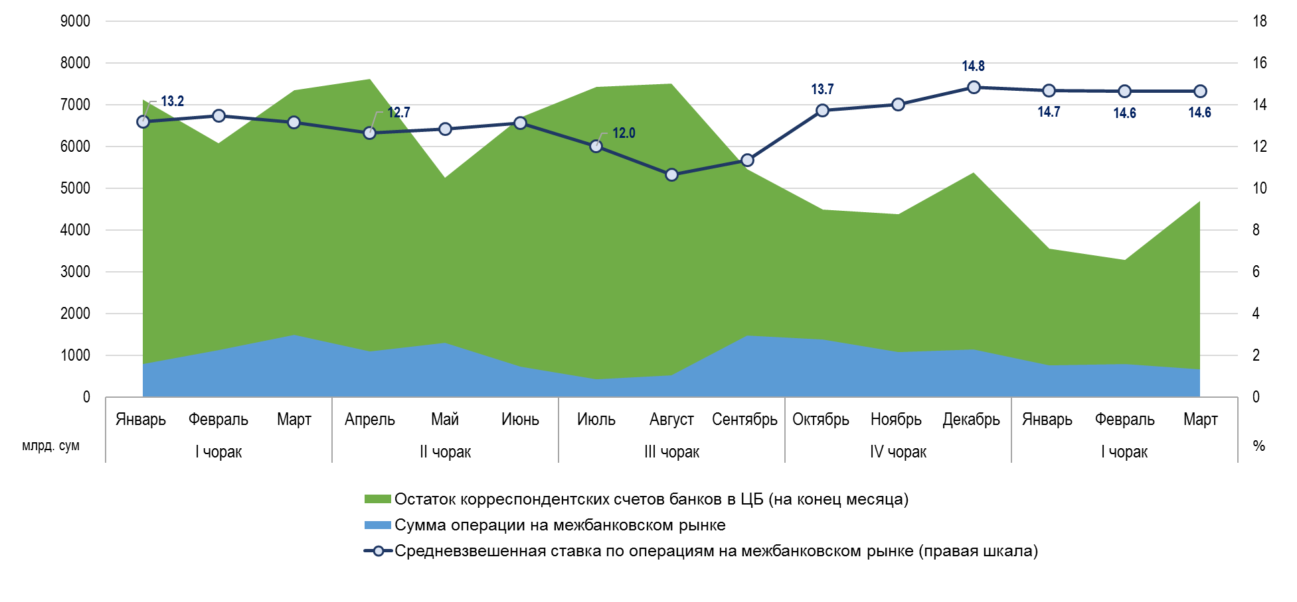
Источник: расчёты Центрального банка

Динамика денежно-кредитных показателей
По итогам 1 квартала 2019 года широкая денежная масса сократилась на 0,7% или на 564 млрд. сум и составила 83,1 трлн. сум. В структуре денежной массы наблюдались следующие тенденции:
денежная масса в национальной валюте сократилась на 1,2% или на 691 млрд. сум (в 1 квартале 2018 года рост на 1,7 % или на 785 млрд. сум);
депозиты в иностранной валюте сохранились практически на неизменном уровне (3 млрд. долл. США);
уменьшились объёмы наличных денег в обращении на 2,7% или на 588 млрд. сум, тогда как срочные депозиты увеличились на 16% или на 1,5 трлн. сум.

Операции по регулированию ликвидности
В январе 2019 года Центральным банком проводились депозитные аукционы, на которых было привлечено 250 млрд. сум на 2-х недельные депозиты и 100 млрд. сум на 1-месячные депозиты.

Рис. 16
Депозитные операции
Источник: расчёты Центрального банка на основе данных Республиканской валютной биржи
А в феврале-марте текущего года ещё одним инструментом абсорбирования ликвидности были операции с государственными ценными бумагами, вследствие которых из банковской системы изъято 253 млрд. сум ликвидности.
Средневзвешенная процентная ставка по данным облигациям формировалась в диапазоне с 12,9 до 14,9%.
Рис. 17
Операции с государственными ценными бумагами
Источник: расчёты Центрального банка на основе данных Республиканской валютной биржи

IV. Трансмиссионный механизм денежно-кредитной политики

Процентный канал
В I квартале 2019 года процентные ставки формировались под влиянием ужесточения денежно-кредитных условий в IV квартале
2018 года.
В частности, средневзвешенная процентная ставка по кредитам (без учёта льготных кредитов) возросла и составила 24,3% (в начале года 21,8%). Такая динамика объясняется постепенным увеличением доли потребительских кредитов в структуре вновь выдаваемых кредитов процентные ставки, по которым относительно выше по сравнению со ставками кредитов для производственных целей.
Рис. 18
Динамика процентных ставок
Источник: расчёты Центрального банка
Средневзвешенная ставка по срочным депозитам физических лиц с начала года выросла с 17,1% до 17,8%, а юридических лиц
с 13,8% до 15,6%.

Реальные процентные ставки
В анализируемом квартале реальные процентные ставки по кредитам (без учёта льготных кредитов) и депозитам физических лиц находились в зоне положительных значений. При этом, реальные процентные ставки по кредитам значительно выросли по сравнению с IV кварталом 2018 года.
Рис. 19
Динамика реальных процентных ставок
Источник: расчёты Центрального банка
Реальные процентные ставки по срочным депозитам физических лиц с учётом фактической инфляции начиная с ноября 2018 года, перешли в зону положительных значений, отражая изменения в денежно-кредитных условиях с небольшим временным лагом. Кроме того, начиная с января 2019 года реальные процентные ставки по депозитам, рассчитанные на основе ожидаемой инфляции, также стали положительными.
Привлечение банками депозитов у населения по положительным реальным процентным ставкам сыграло важную роль в активизации сберегательного канала.

Кредитный канал
В первом квартале 2019 года объём кредитных вложений в экономику вырос на 9% или на 14,9 трлн. сум. Темпы роста незначительно снизились по сравнению с ростом в соответствующем периоде прошлого года (9,3 %).
Темпы роста остатков кредитов в национальной валюте снизились в два раза по сравнению с первым кварталом 2018 года (16,7%) и составили 8,6%.
Данное снижение роста кредитования в национальной валюте даёт основу предполагать, что в 2019 году объёмы традиционного кредитования будут меньше по сравнению с 2018 годом. При этом, ожидается увеличение объёмов погашения кредитов в результате высокого роста кредитования в прошлые годы.
Рис. 20
Изменение совокупного остатка кредитных вложений в экономику
Источник: расчёты Центрального банка
В анализируемом квартале рост остатка по долгосрочным кредитам (без учёта долгосрочных кредитов на выращивание сельскохозяйственной продукции) значительно замедлился по сравнению с I кварталом 2018 года (5,2 трлн. сум) и составил 3,0 трлн. сум.
Остатки долгосрочных кредитов, выданных физическим лицам, для социально-экономической поддержки вырос на 1,9 трлн. сум. В соответствующем квартале 2018 года кредиты данной категории увеличились на 1,0 трлн. сум.
При этом, рост остатка по кредитам, выделенным частным предприятиям и организациям, сократился в 3,2 раза по сравнению с первым кварталом прошлого года (3,7 трлн. сум) и составил 1,1 трлн. сум.
Анализ долгосрочных кредитов в разрезе банков показал, что в первом квартале 2019 года 84% роста кредитного остатка произошло за счёт выделения долгосрочных кредитов банками с государственной долей.
В первом квартале 2019 года доля краткосрочных кредитов в общем росте кредитов возросла до 30% (9% в аналогичном квартале прошлого года).
Рис. 21
Изменение остатка долгосрочных кредитов в национальной валюте
Источник: расчёты Центрального банка
Объём краткосрочных кредитов на выращивание сельскохозяйственной продукции вырос на 1,1 трлн. сум, и составил 55% в общем объёме краткосрочных кредитов. Существенно возрос по сравнению с первым кварталом прошлого года спрос на краткосрочные кредиты со стороны частных предприятий и хозяйствующих субъектов.
Эту тенденцию можно объяснить ростом потребностей экономических агентов в оборотных средствах для текущей деятельности в рамках проектов, финансированных в прошлые годы.
Рост объёма краткосрочных кредитов в структуре кредитного остатка в национальной валюте обуславливает увеличение погашения кредитов в текущем году и в начале следующего года. Это в свою очередь, способствует предотвращению резкого роста объёмов кредитования.
В отчётном периоде значительный рост кредитов в иностранной валюте по сравнению с аналогичным периодом прошлого года, обеспечил сохранение высокого уровня роста общего кредитования экономики.
В первом квартале 2018 года рост совокупного остатка кредитов в иностранной валюте (без учёта изменения обменного курса) составлял 4,5%, а в первом квартале текущего года данный показатель вырос 8,7%, в основном за счёт роста долгосрочных инвестиционных кредитов в иностранной валюте.
С одной стороны, это не будет вызывать инфляционное давление, но с другой приведёт к росту долговых обязательств, уязвимых к внешним шокам.
Рост кредитов в иностранной валюте более высокими темпами, чем рост экспорта (учитывая определённый временной лаг) с высокой вероятностью может оказывать давление на инфляцию и финансовую стабильность через валютный канал в будущем.

Сберегательный канал
В первом квартале 2019 года формирование положительных ставок и рост доходов населения, способствовали значительному росту объёмов депозитов в национальной валюте по сравнению с четвёртым кварталом 2018 года.
Рис. 22
Структура сберегательных и срочных депозитов
Источник: расчёты Центрального банка
В частности, общий совокупный остаток по депозитам в национальной валюте вырос на 1,5 трлн. сум. При этом, срочные депозиты физических лиц в национальной валюте выросли на
860 млрд. сум, юридических лиц на 669 млрд. сум.
Наблюдалось некоторое снижение срочных депозитов в иностранной валюте, которые сократились на 390 млрд. сум. (без учёта изменения обменного курса).
В условиях текущей денежно-кредитной политики более высокие ставки по депозитам в национальной валюте, а также стабилизация ожиданий по росту обменного курса вызвали сокращение срочных и сберегательных депозитов в иностранной валюте.

Канал валютного курса
Динамика обменного курса сума формировалась в условиях относительной стабильности внешнеэкономической ситуации, а также под воздействием проводимых монетарной и фискальной политик.
В I квартале 2019 года по сравнению с началом года обменный курс национальной валюты ослабел на 1,1% (с 8341 сум/долл. До
8429 сум/долл.), тогда как к соответствующему периоду предыдущего года – на 4% (с 8101 сум/долл. до 8429 сум/долл.).

Международные финансовые рынки
Согласно прогнозам Международного валютного фонда,
в 2019 году рост мировой экономики составит 3,5% на 0,2 п.п. ниже прогнозного показателя (октябрь, 2018 года). Данный показатель отражает ряд неопределённостей в мировой финансово-экономической сфере (в частности, в Европе и Азии).
Вместе с тем, заявления центральных банков большинства развитых стран в течение I квартала 2019 года по поводу пересмотра курса проведения жёсткой денежно-кредитной политики, подчёркивали возможное расширение масштабов внедрения нетрадиционных инструментов при проведении денежно-кредитной политики, что, в свою очередь, повлияло на обменный курс национальных валют развивающихся стран и уровень цен на сырье.
В данном периоде обменные курсы национальных валют основных торговых партнёров Узбекистана имели относительно стабильную тенденцию по отношению к доллару США. В частности, курс казахского тенге укрепился на – 1,1%, китайского юаня – на 2,3% и российского рубля – на 6,8%, тогда как турецкая лира ослабилась
на – 6,4%, а индекс доллара США вырос на 1,2% (с 95,70% до 96,81%).

Реальный и номинальный эффективный курс
В I квартале 2019 года реальный эффективный обменный курс вырос на 25,6% по сравнению с сентябрем 2017 года. Согласно предварительным расчётам, разрыв реального эффективного обменного курса в данном периоде имел тенденцию к сокращению.
В результате, к концу марта реальный эффективный обменный курс восстановил своё равновесное состояние (рис.23).
Динамика индексов номинального и  реального эффективных обменных  курсов (2017 сент.=100) | Разрыв реального эффективного обменного курса
Рис. 23
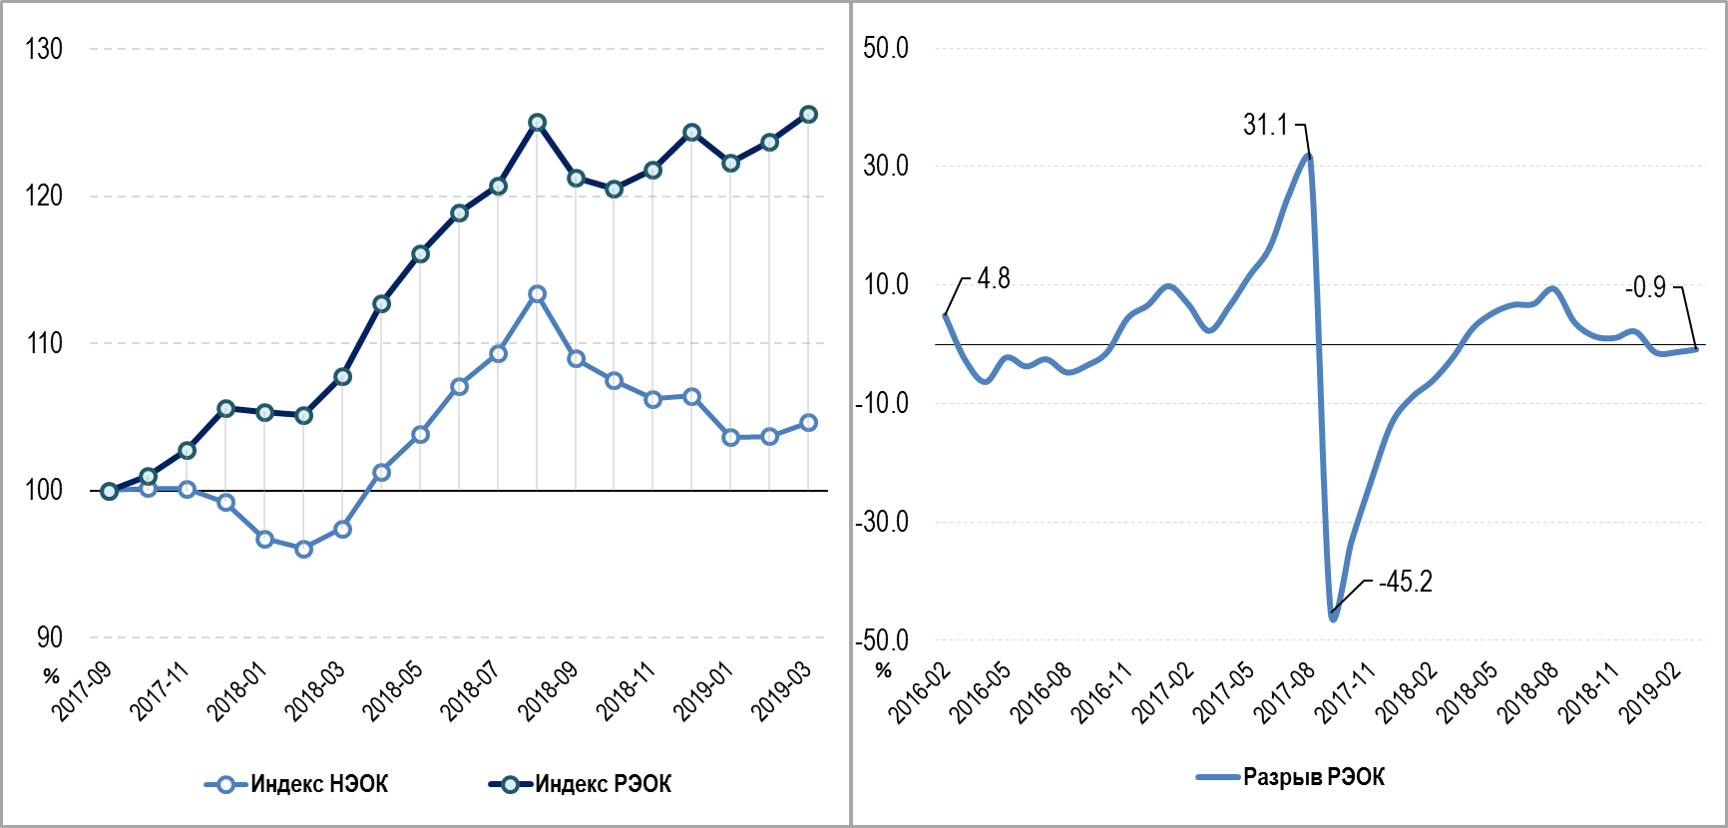
Источник: расчёты Центрального банка
Это обусловлено одновременным снижением годового уровня инфляции, устойчивой тенденцией изменения номинального обменного курса сума, а также изменением эффективности производства.
В перспективе жёсткие денежно-кредитные условия будут способствовать уменьшению курсового разрыва и формированию реального эффективного обменного курса вблизи своих равновесных значений.

Анализ внутреннего валютного рынка
В I квартале 2019 года валовый спрос на иностранную валюту составил 2,7 млрд. долл. США, а темп роста – 30,4% по сравнению
с аналогичным периодом предыдущего года.
В частности, в рассматриваемом периоде объём интервенций Центрального банка в сумме 914 млн. долл. США покрыл 33,9% спроса валютного рынка, и соответствовал объёму приобретённого монетарного золота (925 млн. долл. США).
Общий объём трансграничных переводов в течение анализируемого периода составил 1,1 млрд. долл. США (рост на 12,1% к соответствующему периоду предыдущего года). Объём продажи иностранной валюты со стороны населения, вырос на 45,6% и составил 612 млн. долл. США.
Рис. 24
Объём интервенций Центрального банка | Индекс обменного курса национальной валюты и доллара
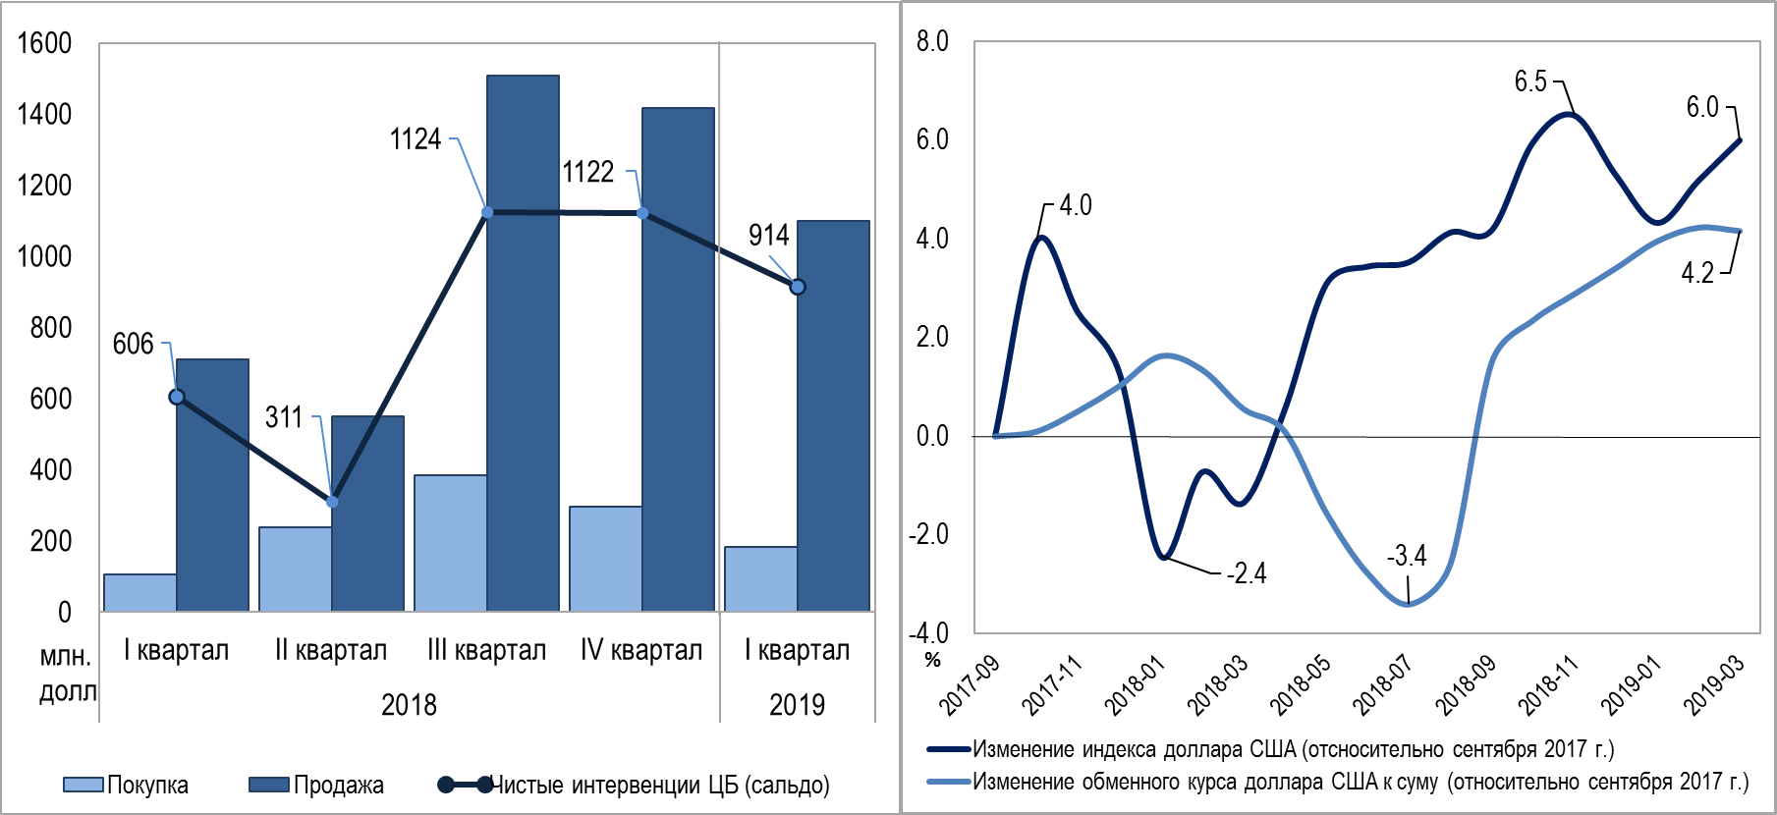
Источник: расчёты Центрального банка
Сумма иностранной валюты, приобретённая населением
у коммерческих банков, составила 255 млн. долл. США (рост в 2,5 раза по сравнению с аналогичным периодом 2018 года).

Влияние обменного курса на инфляцию
Согласно оценкам, эластичность обменного курса по инфляции в I квартале 2019 года сократилась на 0,03 п.п. по сравнению с аналогичным периодом предыдущего года, и составила 0,17%.
Это связано с относительно стабильной динамикой курса сума на внутреннем валютном рынке, а также постепенным ослаблением влияния либерализации обменного курса национальной валюты на этот процесс.

Вместе с тем, эмпирический анализ показывает, что резкие колебания валютного курса в III квартале 2018 года привели к росту эластичности и сокращению периода влияния на инфляцию.
В частности, эластичность с учётом влияния либерализации валюты выросла до 0,22%,.
В то же время как влияние изменения обменного курса на уровень инфляции остаётся статистически значимым до 7 кварталов, его максимальное воздействие остаётся неизменным по сравнению
с началом года, и приходится на период между 2-4 кварталами.

V. Прогноз

Прогноз ликвидности
Во II квартале 2019 года ликвидность в банковской системе будет формироваться под влиянием изменения остатка средств на счётах правительства в Центральном банке, сезонного увеличения объёмов наличных денег в обращении, а также в зависимости от операций между коммерческими банками и Центральным банком.
При этом, сезонное увеличение поступлений иностранной валюты во II квартале на внутренний валютный рынок может снизить объёмы интервенций Центрального банка на внутреннем валютном рынке и возможность проведения операций по стерилизации в необходимых объёмах.
Рис. 25
Прогноз ликвидности банковской системы и межбанковские
процентные ставки
Источник: расчёты Центрального банка
В связи с возможным влиянием вышеупомянутых автономных факторов на уровень ликвидности в банковской системе (без учёта обязательных резервов), во II квартале 2019 года среднемесячный уровень ликвидности банковской системы прогнозируется в пределах 5,6-6,0 трлн. сум.
Результаты эмпирического анализа показывают существование отрицательной взаимосвязи между уровнем ликвидности в банковской системе и межбанковскими процентными ставками. В частности, увеличение уровня ликвидности на 1 трлн. сум приводит к снижению межбанковских ставок на 0,7 п.п.
Рис. 26
Прогноз и факторы формирования ликвидности банковской системы
Источник: расчёты Центрального банка
Следует отметить, что прогнозный показатель среднего остатка ликвидности, сформированный с учётом автономных факторов, превышает уровень оптимальной ликвидности на 50%.
Это в свою очередь, обуславливает снижение влияния монетарных факторов на стабильность цен путём продолжения поддержания Центральным банком умеренно жестких денежно-кредитных условий и стерилизации излишней ликвидности.
При этом, Центральный банк будет уделять особое внимание активизации депозитных аукционов и операций на открытом рынке, в том числе путём выпуска в обращение собственных облигаций.
Вместе с тем, ожидаемый пересмотр Центральным банком во
II квартале текущего года нормативов обязательного резервирования, с целью его совершенствования, может послужить более эффективному регулированию ликвидности банковской системы.
Эффективное применение намеченных Центральным банком операций на открытом рынке, внесения изменений в инструменты обязательного резервирования, во II квартале 2019 года могут способствовать поддержанию среднемесячного остатка ликвидности на уровне 4,1 трлн. сум.

Инфляционные риски и прогноз
Согласно результатам анализа, основное инфляционное давление на экономику в ближайшей перспективе будут оказывать:
- продолжающийся вторичный эффект роста цен на энергоресурсы в ноябре 2018 года, совместно с ожидаемым повышением цен в июне т.г.;
- сохранение эффекта влияния расширения налогооблагаемой базы НДС и повышения импортных таможенных пошлин на определённые потребительские товары;
- продолжение умеренно мягкой фискальной политики;
- индексация тарифов услуг, в том числе коммунальных;
- повышение инвестиционного спроса, в частности, на строительные материалы;
- повышение потребительского спроса, в результате роста объёмов денежных переводов в республику с учётом сохранения благоприятных внешних условий;
- возможные изменения базовых экономических условий предпринимательства (например, ограничение некоторых видов энергоресурсов для отдельных категорий производителей);
- а также импортируемая инфляция.
В целях сдерживания проинфляционных факторов, в первую очередь, необходимо способствовать увеличению объёмов местного производства. С этой целью требуется принять меры по дальнейшему улучшению условий конкуренции на внутреннем рынке, бесперебойному обеспечению энергоресурсами, расширению и модернизации производственной инфраструктуры.
Наряду с этим, требуется налаживание системы логистики по всей республике, дальнейшее упрощение условий внешней торговли, и повышение её прозрачности.
Вместе с тем, результативность проводимых реформ и повышение предсказуемости тенденций развития экономики на среднесрочную перспективу будет позитивно влиять на снижение и заякоривание инфляционных ожиданий.
По итогам I квартала Центральный банк, учитывая вероятность реализации вышеотмеченных инфляционных рисков, сохраняет прогноз инфляции на конец 2019 года без изменений на уровне
13,5-15,5%, объявленный в «Основных направлениях денежно-кредитной политики на 2019 год и 2020-2021 года» и ожидает показатель ближе к нижней границе коридора.
При этом, Центральный банк не видит существенных оснований значительного изменения уровня годовой инфляции в течение
II квартала 2019 года.
Центральный банк будет внимательно следить за состоянием экономики, внутренними и внешними факторами, создающими инфляционное давление, и по мере снижения уровня неопределённости и исчерпания значительной части структурных шоков может пересмотреть свои прогнозы.

Оптимальный уровень ликвидности – рассчитывается на основе среднемесячного оборота и стандартного отклонения остатков корреспондентских счётов коммерческих банков с использованием модели Миллера-Орра.
Банки разделены на отдельные группы по объёму их ликвидности на основе медианного метода и рассчитанных процентилей от медианы.

